Scenariusz zajęć na piątek 3 kwietnia

1. Zabawa dydaktyczna: „Ćwiczymy znajomość samogłosek i sprawność dłoni” ( IV 4, I 6, I 9 )

<https://www.facebook.com/przedszkolnepomyslyPP/videos/144398400347540/>

1. Zabawy ruchowe z zakrętkami: ( I 5, I 8, IV 13, IV 11, IV 15 )

* **Slalom** między zakrętkami: do przodu, do tyłu, na palcach, na piętach, skoki obunóż, itp.
* **„Znajdź zakrętkę”**: dziecko z zawiązanymi oczami stoi na jednym końcu pokoju, na drugim jest umieszczona zakrętka, do której musi dotrzeć, po drodze rozłożone są „miny” (zakrętki w innym kolorze)- nie wolno na nie stanąć, rodzic prowadzi dziecko używając wskazówek typu: dwa kroki do przodu, jeden krok w lewo, w prawo, do tyłu, skok, itd.
* **„Kelner”**- zadaniem dziecka jest przenieść z jednego pokoju do drugiego 10 zakrętek (przenosi je na tacy). Jednorazowo może mieć na tacy tyle zakrętek, ile wyrzuci oczek na kostce do gry. Za każdym razem musi pamiętać, ile jeszcze zakrętek brakuje mu do 10. Nie może zanieść za dużo, rzuca kostką do momentu, aż wylosuje odpowiednią liczbę oczek. Jeśli się pomyli daje fant i odnosi zakrętki z powrotem. Na koniec zabawy każdy fant to jakieś zadanie: przysiady, podskoki ,skłony.
* **„Koszyczek”**- na środku pokoju stawiamy koszyczek, dookoła przy ścianach rozkładamy zakrętki. Zadaniem dziecka jest zebrać jak najszybciej do koszyka wszystkie zakrętki, z zachowaniem zasady, że może zanosić tylko po jednej .

Wersja z dwoma koszyczkami: rodzic ma jeden koszyk, dziecko drugi, wygrywa ten, kto zbierze więcej zakrętek (oczywiście nosząc po jednej zakrętce).

1. Karty grafomotoryczne: załączniki 1- 4. (I 7, IV 8 )
2. Zabawy do wykorzystania w ciągu dnia: ( I 6, IV 8, IV 19 )

* **Zakrętkowe łódeczki**- potrzebne materiały: zakrętki, plastelina, wykałaczki, karteczki,

Sprawdźcie w kąpieli jak pływają!!!!

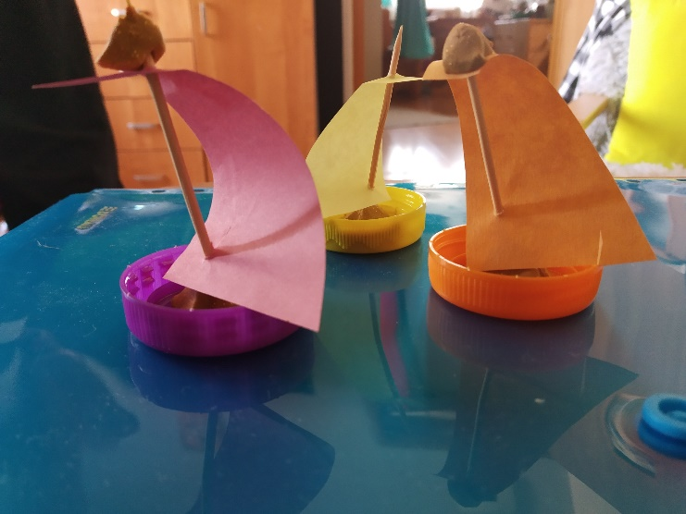

* **Warcaby-** wspólnie z dziećmi wykonujemy planszę: 8x8- rodzic musi pomóc podzielić kartkę na kwadraty, dzieci świetnie dadzą sobie radę z kolorowaniem szachownicy. Wybieramy po 8 zakrętek w dwóch kolorach, dodatkowo potrzebujemy Damy- wybierzcie sami. Gra na weekend gotowa, emocje dla całej rodziny zapewnione, najwyższa pora nauczyć nasze przedszkolaki grać w warcaby. Po powrocie do przedszkola na pewno urządzimy turniej. A później zostają już tylko szachy….

**ZADANIE NA WEEKEND: „Świąteczne porządki”- dzieci sprzątają i dekorują swój pokój!!! Pochwalcie się jak Wam się udało. A w czym pomogliście rodzicom? ( I 7 )**